Unité 4
La biologie /67

- Quels sont les 5 grands systèmes corporels? /10

Les systèmes | La fonction
Le système respiratoire | la respiration
le système circulatoire | le transport de l'oxygène et des nutriments
le système digestif | la digestion des aliments
le système nerveux | l'envoi et la réception de messages,
Le système musculaire et squelettique | le mouvement du corps

- Expliquez 3 différences entre la médecine orientale et la médecine occidentale. /6

La médecine orientale est basée sur le concept de flux d'énergie, tandis que la médecine occidentale est basée sur la méthode scientifique.
La médecine orientale utilise souvent des remèdes naturels, tels que les herbes et l'acupuncture, tandis que la médecine occidentale repose davantage sur les médicaments pharmaceutiques et la chirurgie.
La médecine orientale se concentre sur le traitement de la personne dans son ensemble, y compris son bien-être émotionnel et spirituel, tandis que la médecine occidentale a tendance à se concentrer davantage sur le traitement de symptômes ou de maladies spécifiques.

- Expliquez 3 façons dont votre corps peut guérir. /6
L'inflammation : Lorsque le corps est blessé ou infecté, il produit de l'inflammation, qui aide à protéger et à guérir la zone affectée.
La régénération : Certains tissus du corps, tels que le foie et la peau, peuvent se régénérer après une blessure ou des dommages.
La réponse immunitaire : Le système immunitaire peut identifier et attaquer les envahisseurs étrangers, tels que les virus et les bactéries, pour protéger le corps contre l'infection et la maladie.

- Donnez un exemple de repas équilibré selon le Guide alimentaire canadien. /8

La moitié de l'assiette devrait être remplie de légumes et de fruits.
Un quart de l'assiette devrait être rempli d'aliments à grains entiers.
Un quart de l'assiette devrait être rempli d'aliments riches en protéines, tels que des viandes, des œufs, du poisson, des haricots ou du tofu.
L'eau ou le lait devrait être la boisson de choix.

- Expliquez le processus d'échange entre l'oxygène et le dioxyde de carbone dans le système respiratoire. /12
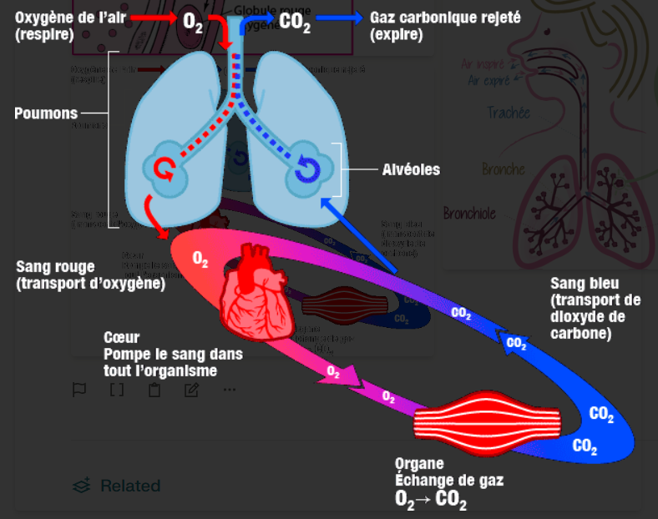
Dans le système respiratoire, l'oxygène et le dioxyde de carbone sont échangés entre les poumons et la circulation sanguine.
1-Lorsque nous inhalons, l'oxygène pénètre dans les poumons.
2-L’oxygène se diffuse dans la circulation sanguine.
2- L’oxygène se lie aux globules rouges.
3-Le cœur pompe le sang partout dans le corps.
4-Les poumons échangent l’oxygène pour le le dioxyde de carbone.
5-Le sang transporte le dioxyde de carbone.
6-Le dioxyde de carbone est expiré les poumons.
.

- Expliquez le processus d'échange du cycle sanguin. /11

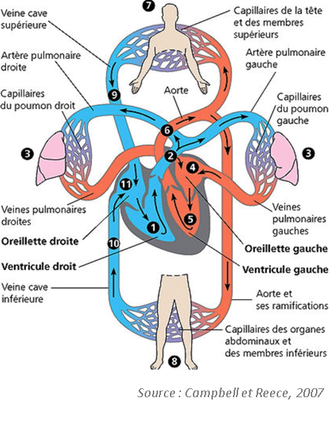
Le cycle sanguin, également connu sous le nom de système circulatoire, est responsable du transport de l'oxygène, des nutriments et des déchets dans tout le corps.
1-Le sang est reçu par le ventricule droit du cœur.
2-3-Le sang se dirige vers les poumons.
4-Le sang retourne au cœur par l’oreillette gauche.
5-Le sang entre dans le ventricule gauche.
6- Le sang circule dans le reste du corps via l’aorte.
7-8-Le sang oxygéné nourrit les parties corps via les capillaires.
9-10- Le sang usé revient au cœur via les veines caves.
11-Le sang usé entre dans l’oreillette droite.

- Nommez et expliquez 7 fonctions du système nerveux. /14

Le système nerveux est responsable du contrôle et de la coordination de toutes les fonctions du corps. Voici neuf fonctions du système nerveux :
L'entrée sensorielle : Le système nerveux reçoit des informations des sens, telles que la vue, le son, le toucher, le goût et l'odorat.
L'intégration : Le système nerveux traite et interprète les informations sensorielles pour prendre des décisions et coordonner les réponses.
La sortie motrice : Le système nerveux envoie des signaux aux muscles et aux glandes pour produire des mouvements et des sécrétions.
L'homéostasie : Le système nerveux aide à maintenir un environnement interne stable en régulant la température corporelle, la pression artérielle et d'autres fonctions vitales.
L'apprentissage et la mémoire : Le système nerveux est impliqué dans l'acquisition, le stockage et la récupération d'informations.
Les émotions : Le système nerveux joue un rôle dans l'expérience et l'expression des émotions.
La conscience : La conscience est l'état d'être conscient de son environnement, de ses pensées et de ses émotions.

